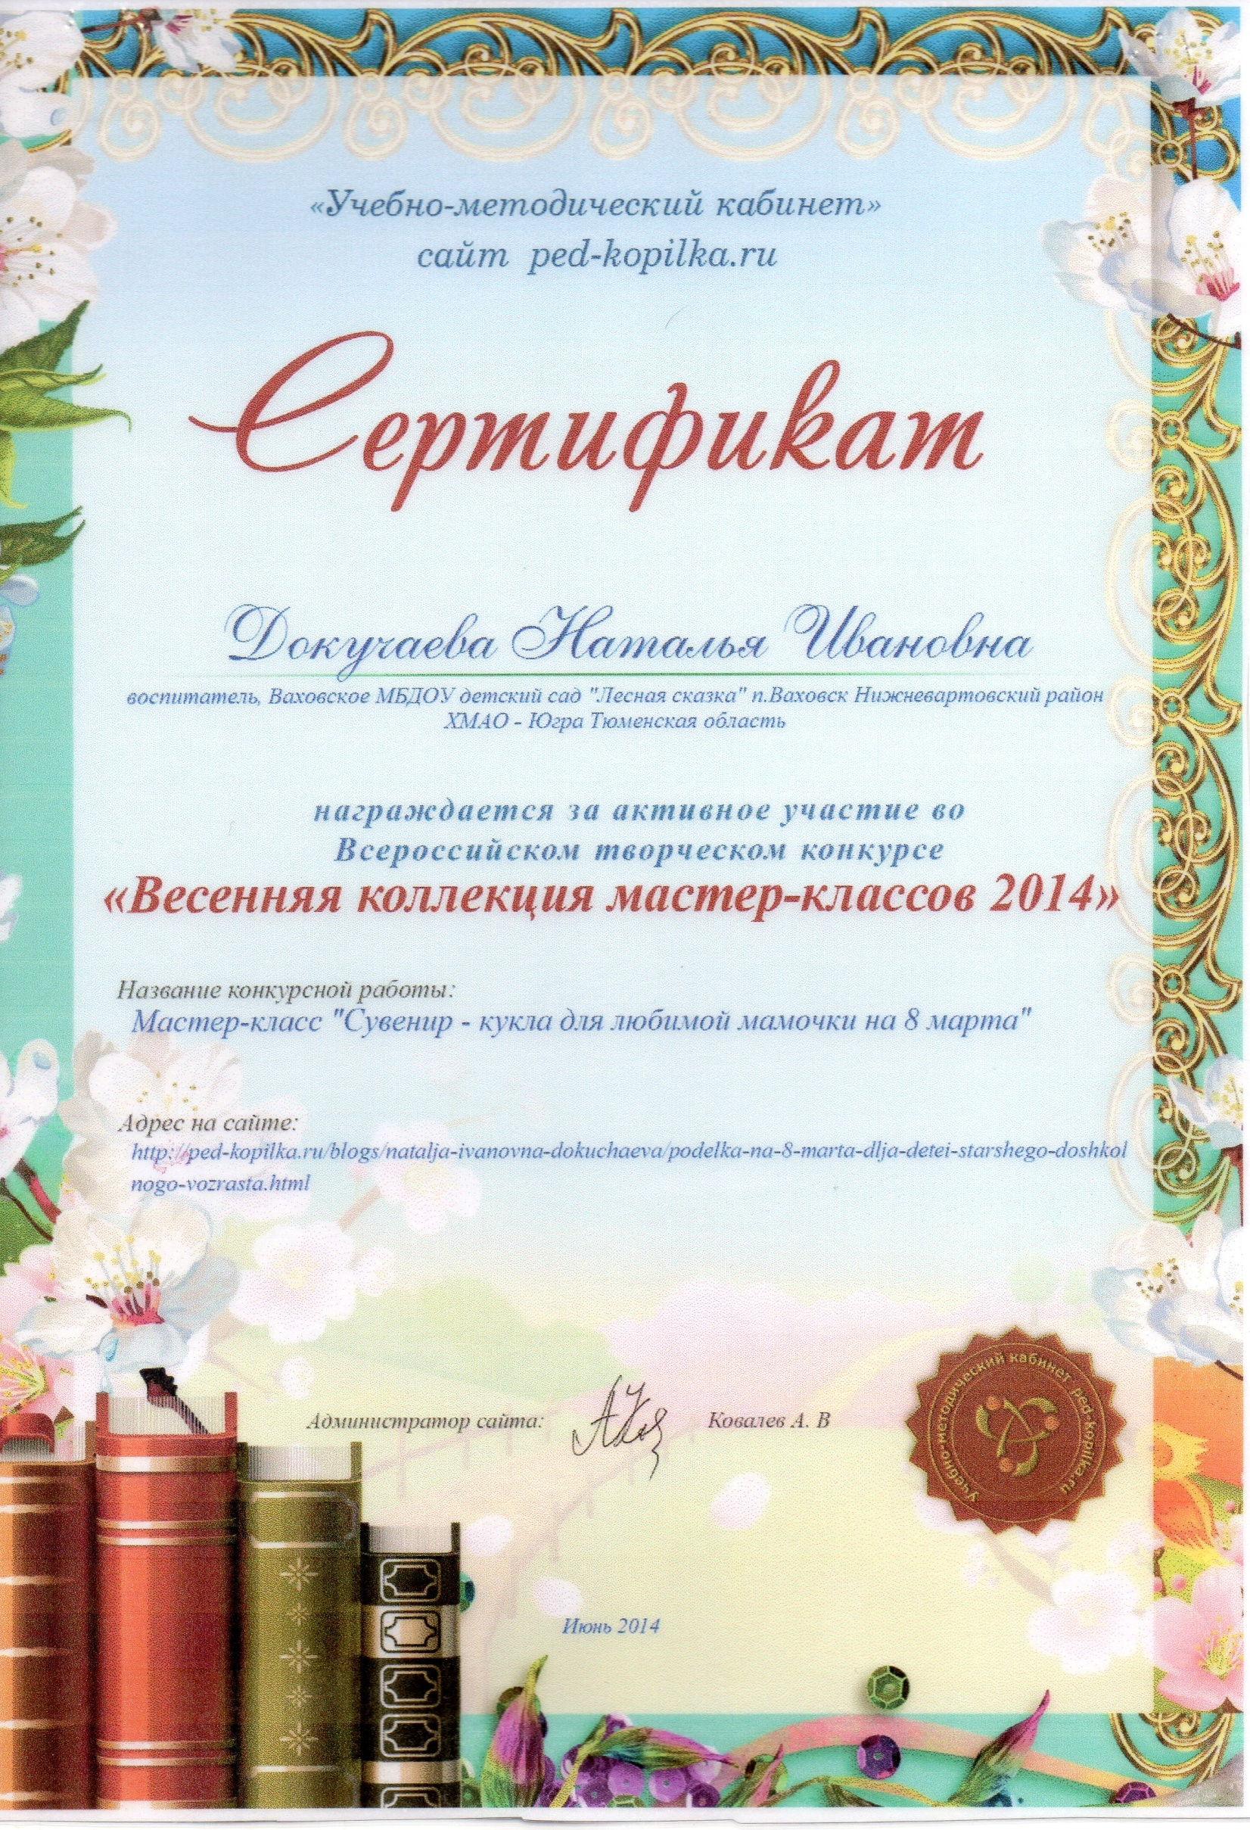

Муниципальное бюджетное дошкольное образовательное учреждение «Ваховский детский сад «Лесная сказка»»

Поделка на 8 марта для детей старшего дошкольного возраста

«Сувенир - кукла

для любимой мамочки

на 8 марта

своими руками»

Воспитатель: Докучаева Н.И.

Мастер-класс «Сувенир - кукла для любимой

мамочки на 8 марта»

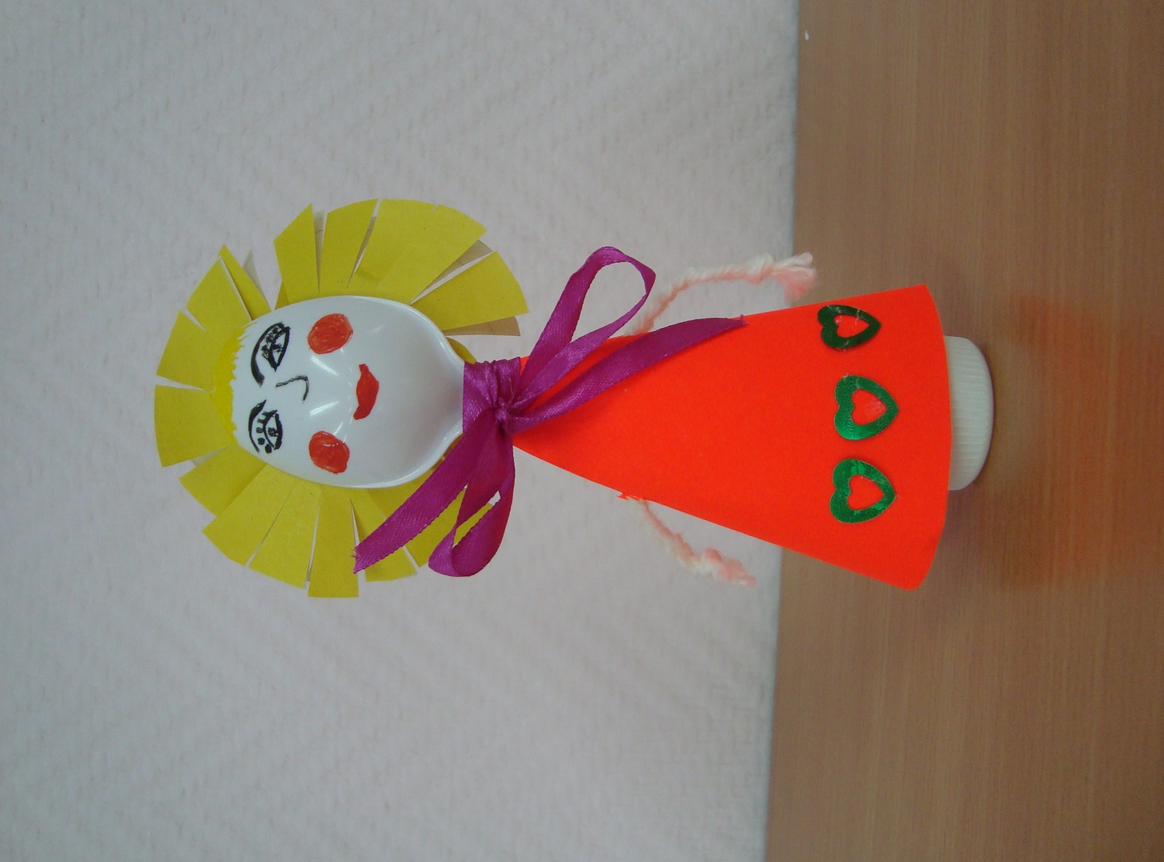

Автор: Докучаева Наталья Ивановна, воспитатель, Ваховское МБДОУ детский сад «Лесная сказка» п. Ваховск Нижневартовский район ХМАО Югра Тюменская область
Цель: изготовление сувенира своими руками
Задачи мастер-класса:
- изготовить сувенир своими руками на 8 марта для любимых мамочек;
- развивать творческое воображение, фантазию и чувство вкуса.
Назначение:
сувенир будет замечательным подарком и украшением в весенний праздник 8 марта.
Данный мастер-класс рассчитан на детей старшего дошкольного возраста.
Изготовление сувенира будет интересно для воспитателей детских садов и заботливых родителей.
Необходимые материалы:
Цветная бумага, клей – карандаш, ножницы, одноразовая ложка, пластилин белого цвета, шерстяные нитки, пайетки, атласная лента, акриловые краски, пробки белого цвета от пластмассовых бутылок.

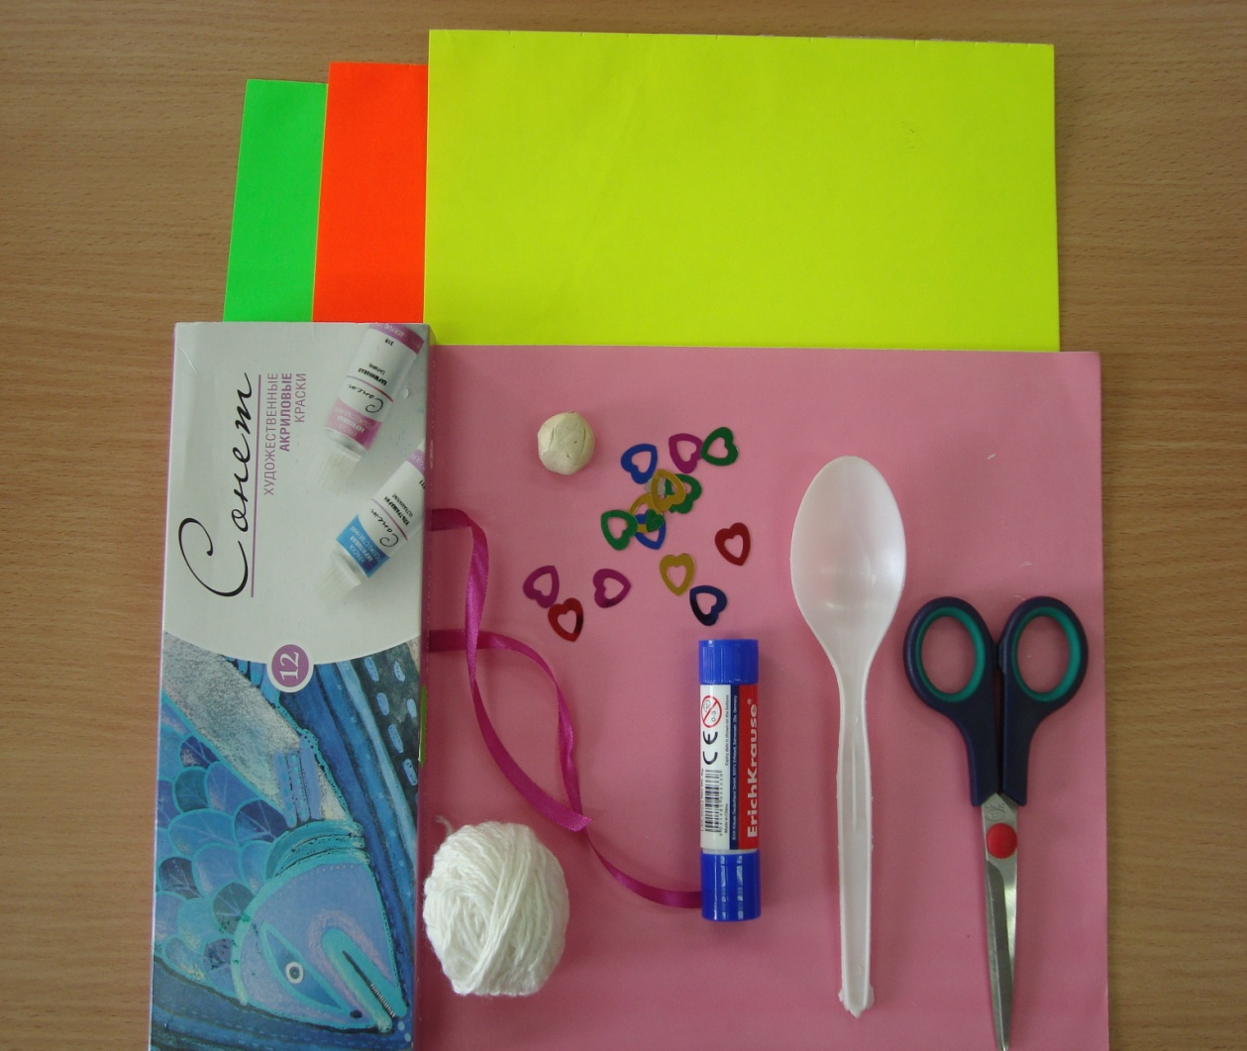
1.Вырезаем из цветной бумаги (желтого, коричневого, черного цвета) 2 круга диаметром 6 – 7 сантиметров (это будут волосы для куклы).
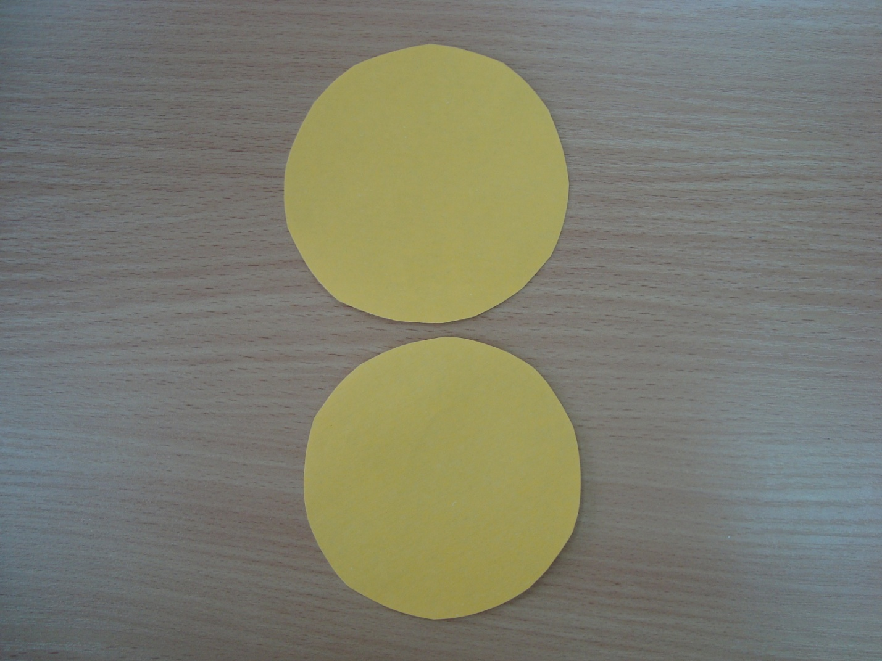
2.По кругу на готовых кругах сделать надрезы (1,5 сантиметра). Склеить эти детали между собой.
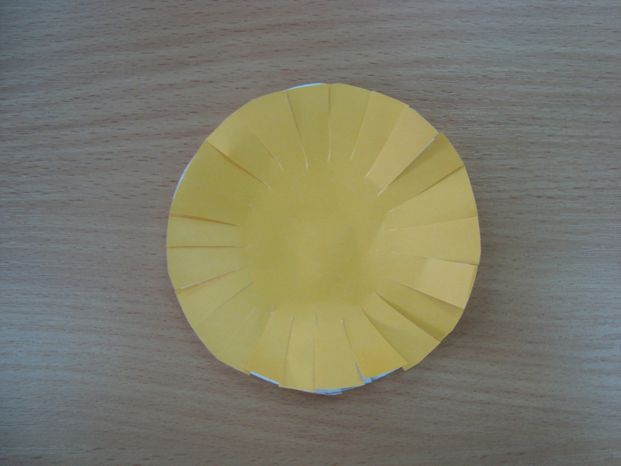

3.Берем одноразовую ложку и готовую деталь из цветной бумаги. Приклеиваем (волосы) к ложке клеем.
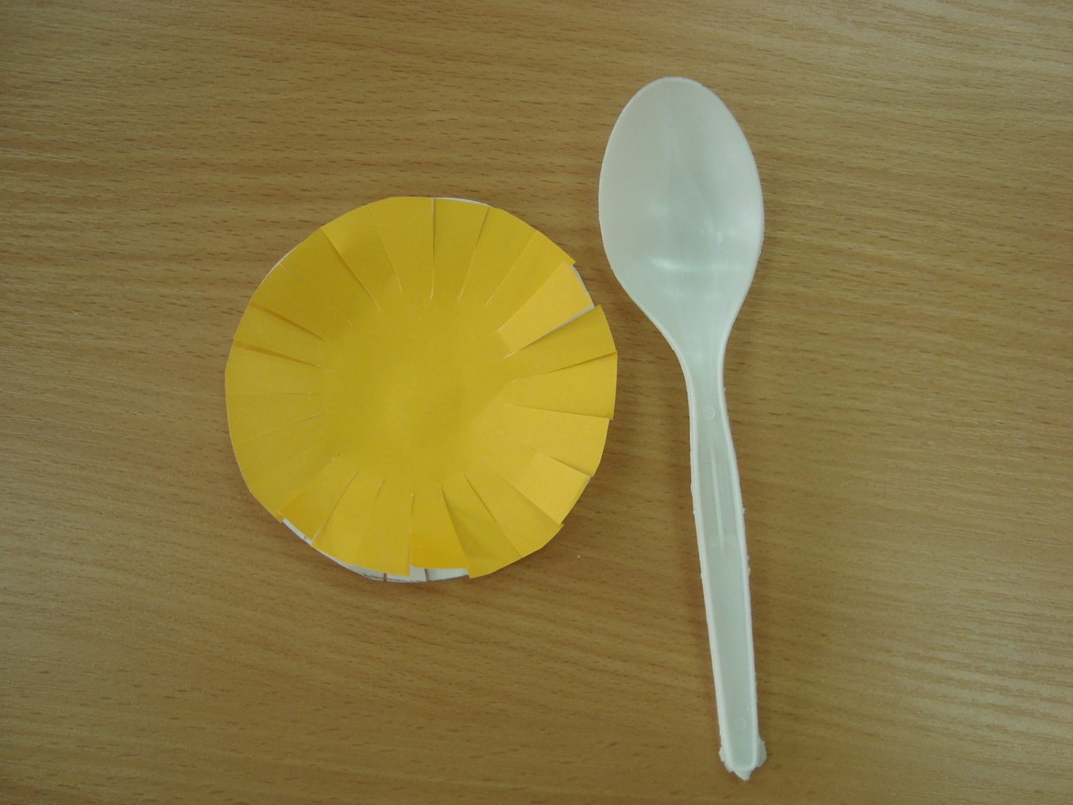
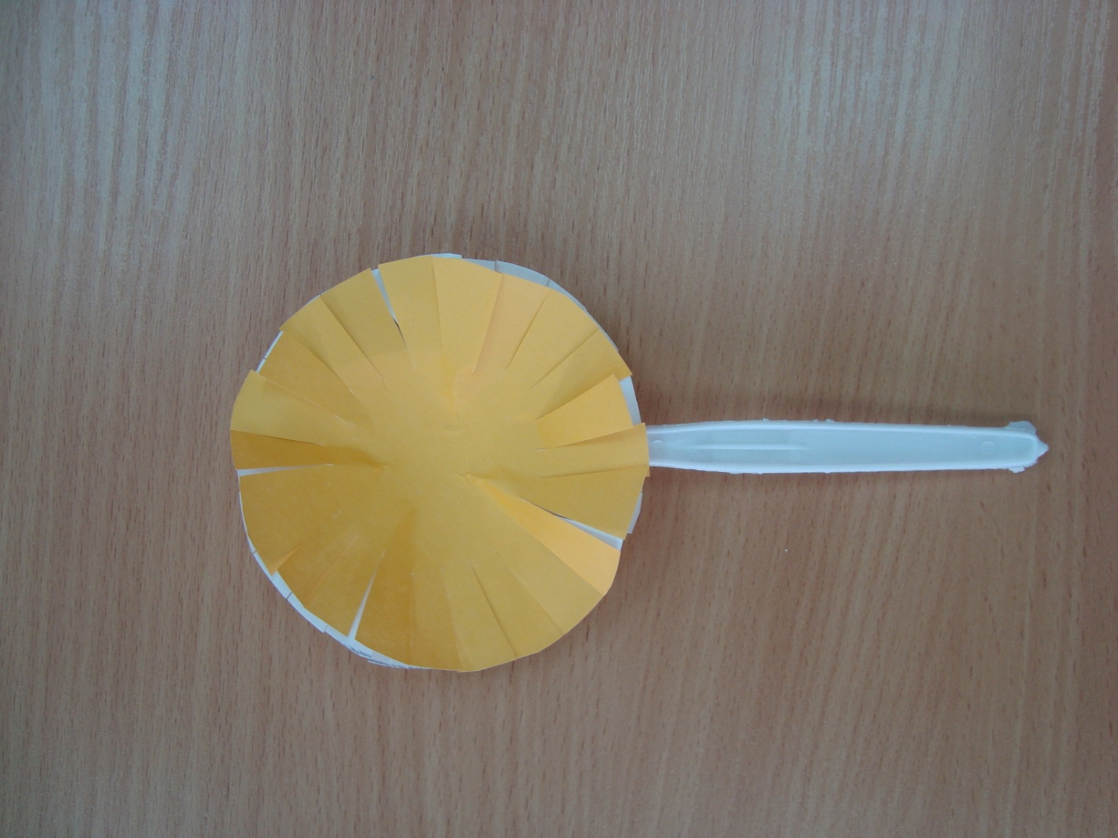
4.На выпуклой части ложки рисуем акриловыми красками лицо для куклы и дорисовываем челку.
Это получается кукла без наряда.

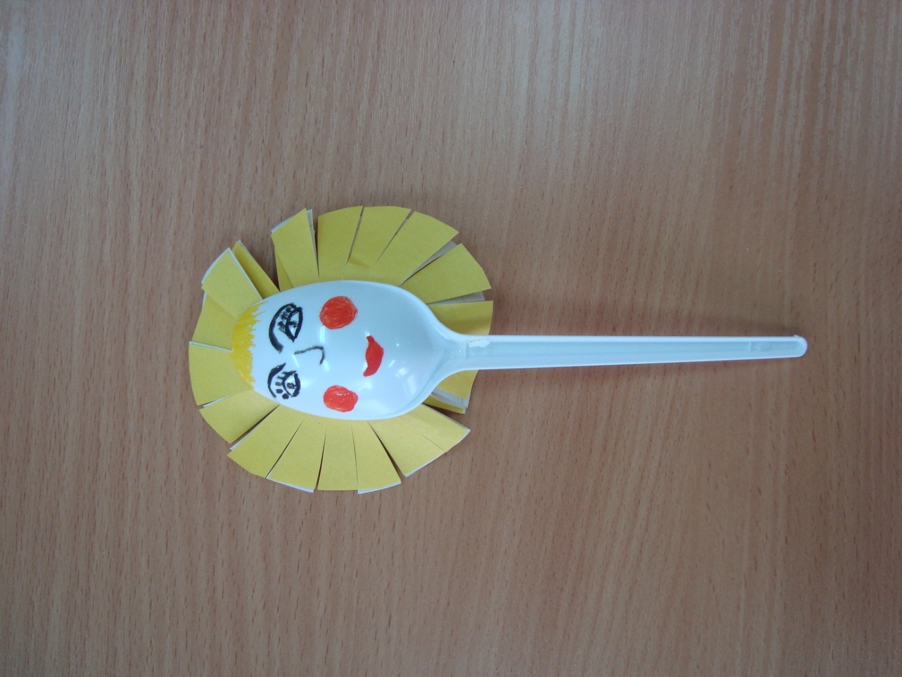

5.Сейчас будем изготовлять наряд для нашей куклы.
Берем лист яркой цветной бумаги размером 10/10 сантиметров, вырезаем квадрат.

6.Закруглить (отрезать ножницами) верхний угол и нижний угол квадрата из цветной бумаги.
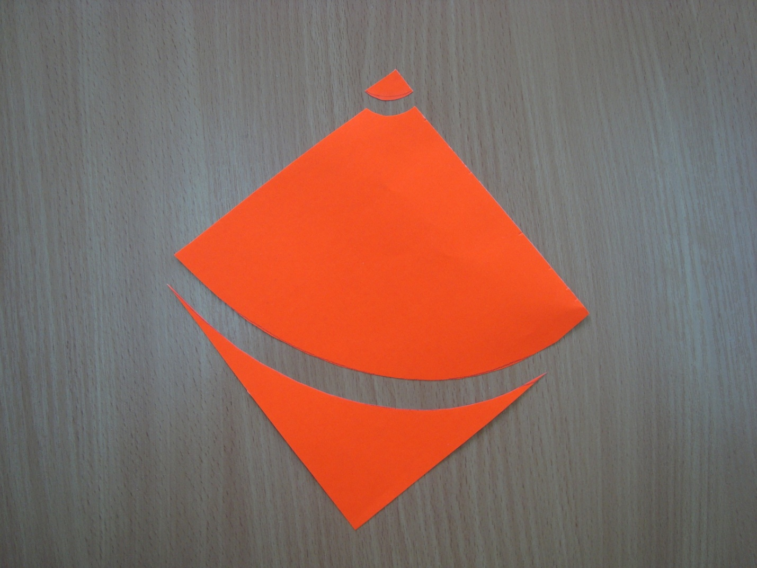
7. Свернуть конус, склеить.
У нас получилось платьице для куклы.

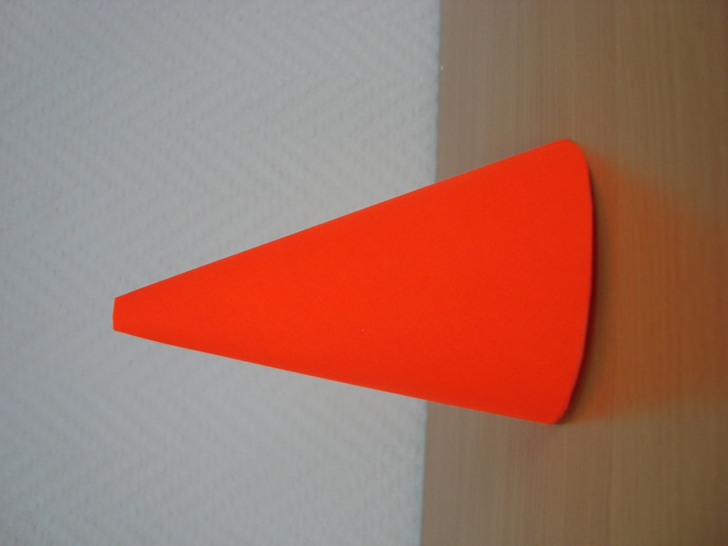

8.Сейчас будем плести косички – это для куклы мы сделаем руки. Берем шерстяные нитки и отрезаем по 15 сантиметров 3 раза, фиксируем 3 нитки между собой узлом и плетем косичку, в конце косички опять фиксируем узлом.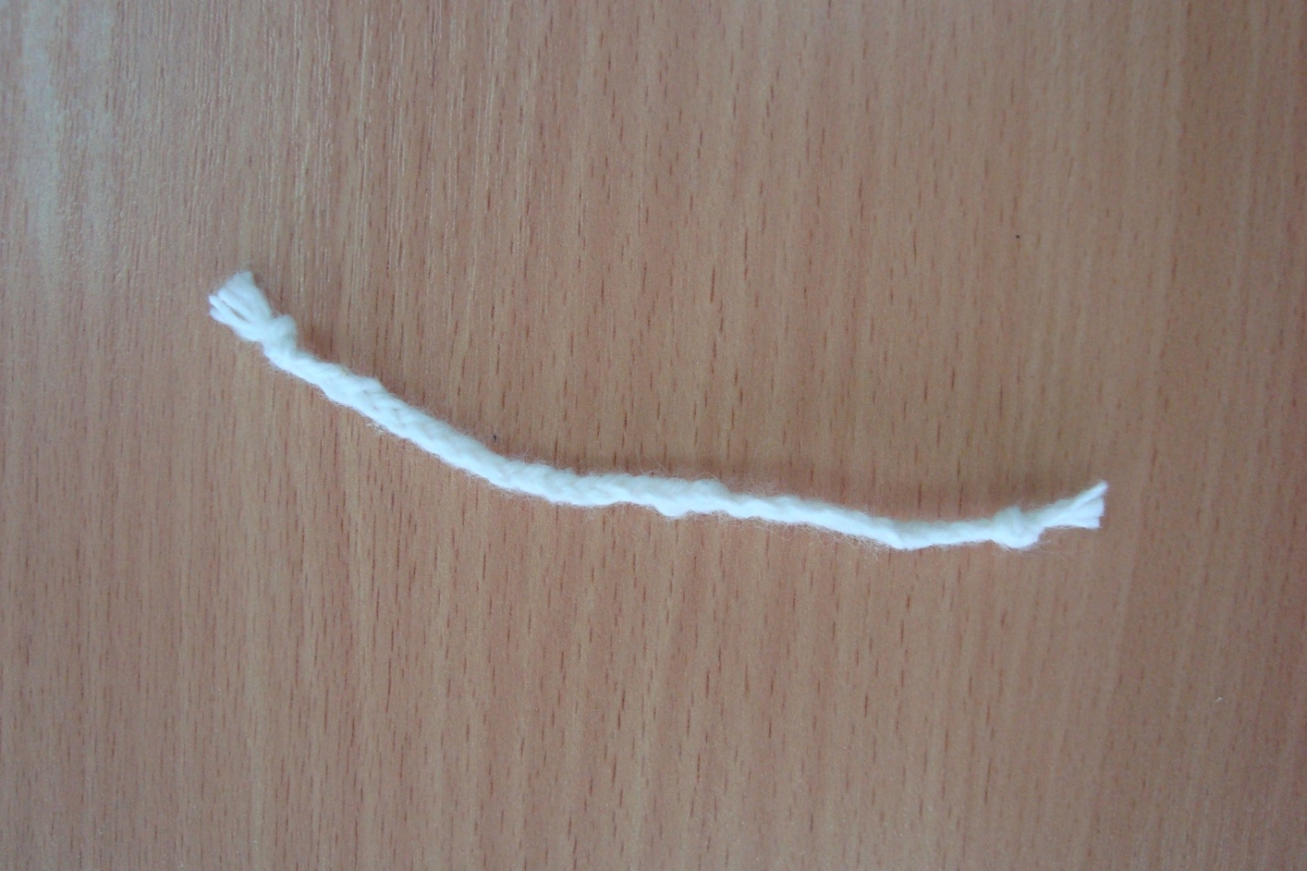
9.Делаем 2 отверстия в платье (для рук куклы) и вдеваем плетеную косичку. Получаются руки для куклы.

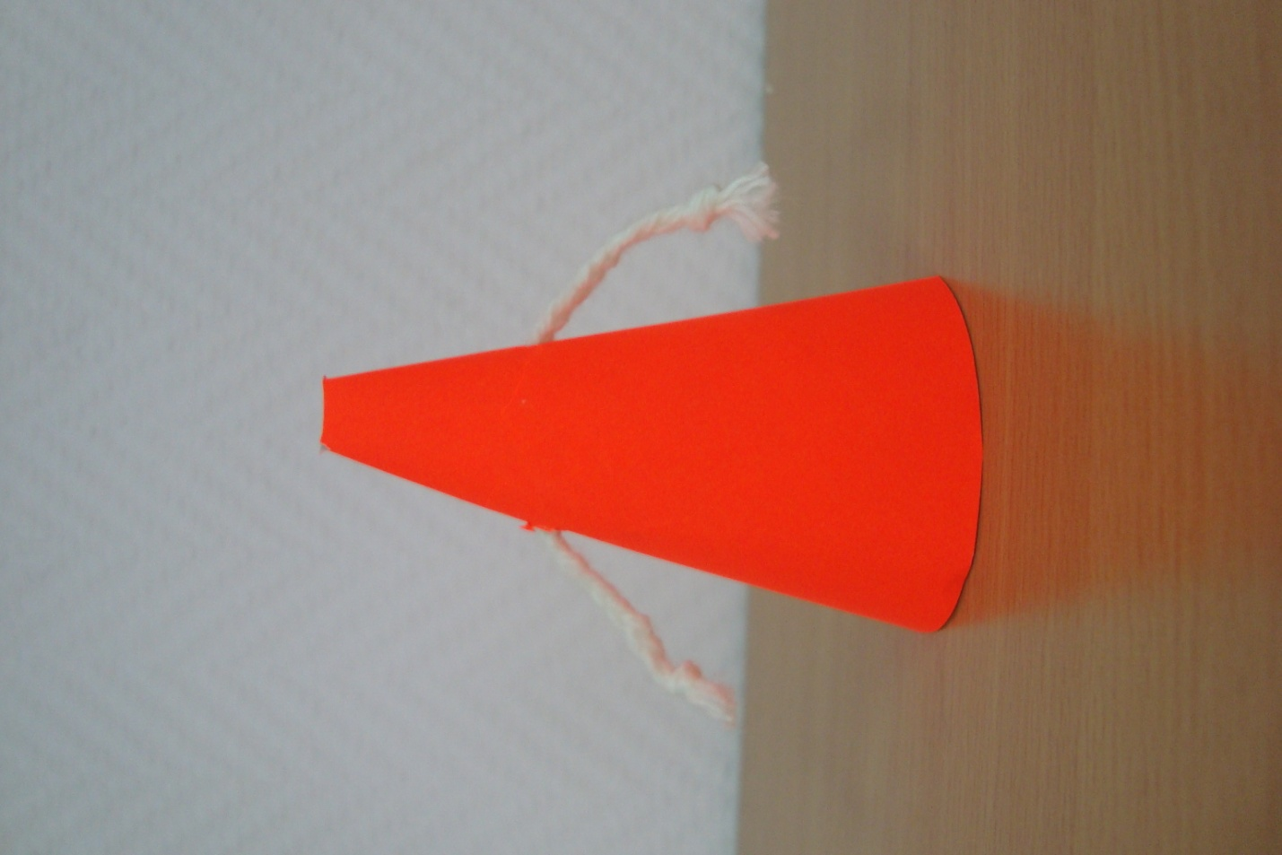

10.Наденем наряд на основание куклы. Получается почти готовая кукла. Но ещё надо сделать подставку для куклы, чтобы кукла смогла стоять.

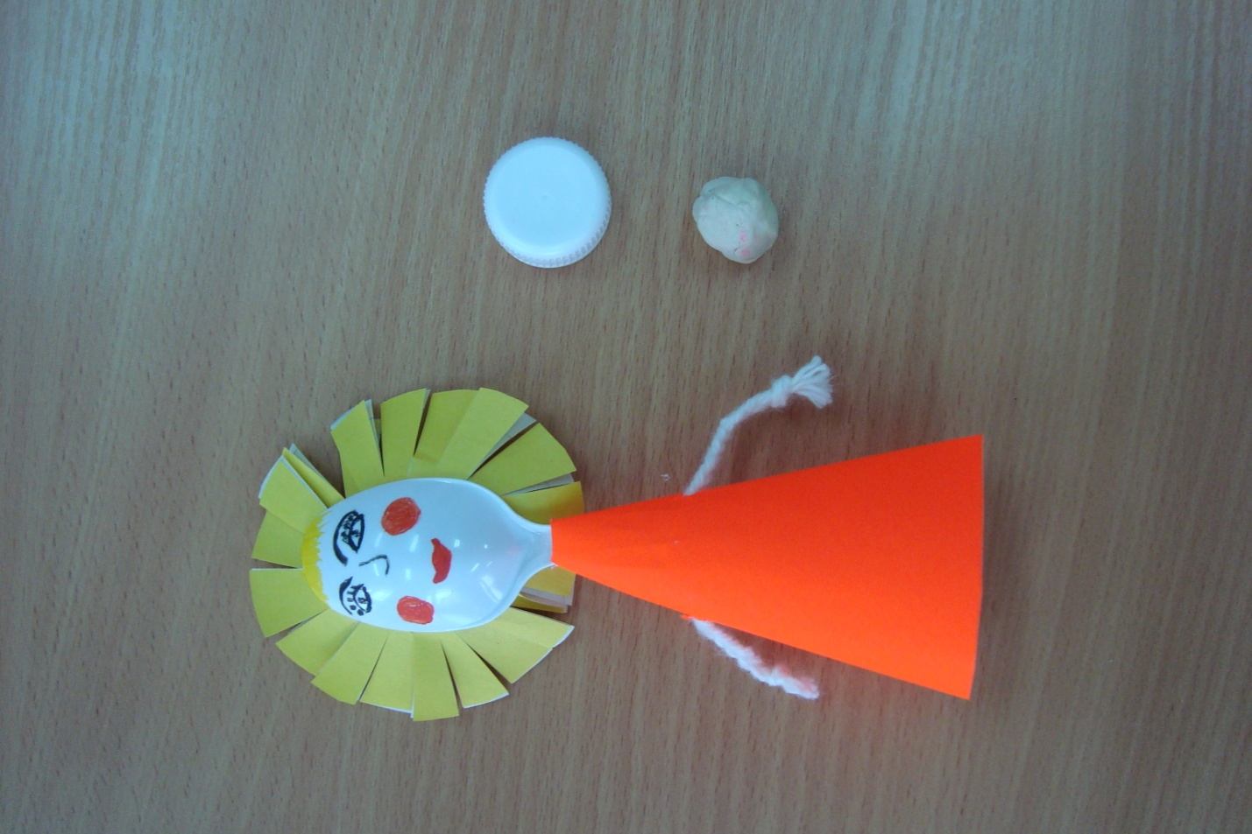

11.Приступаем к сборке куклы.
Будем делать подставку. Берем пробку белого цвета (от пластмассовой бутылки) и маленький кусочек пластилина (белого цвета), пластилин помещаем в пробку и фиксируем основание куклы (закрепляем пластилином, чтобы наша кукла смогла стоять).

12.Вот какая у нас получилась замечательная кукла!
Но нам надо ещё украсить наряд.

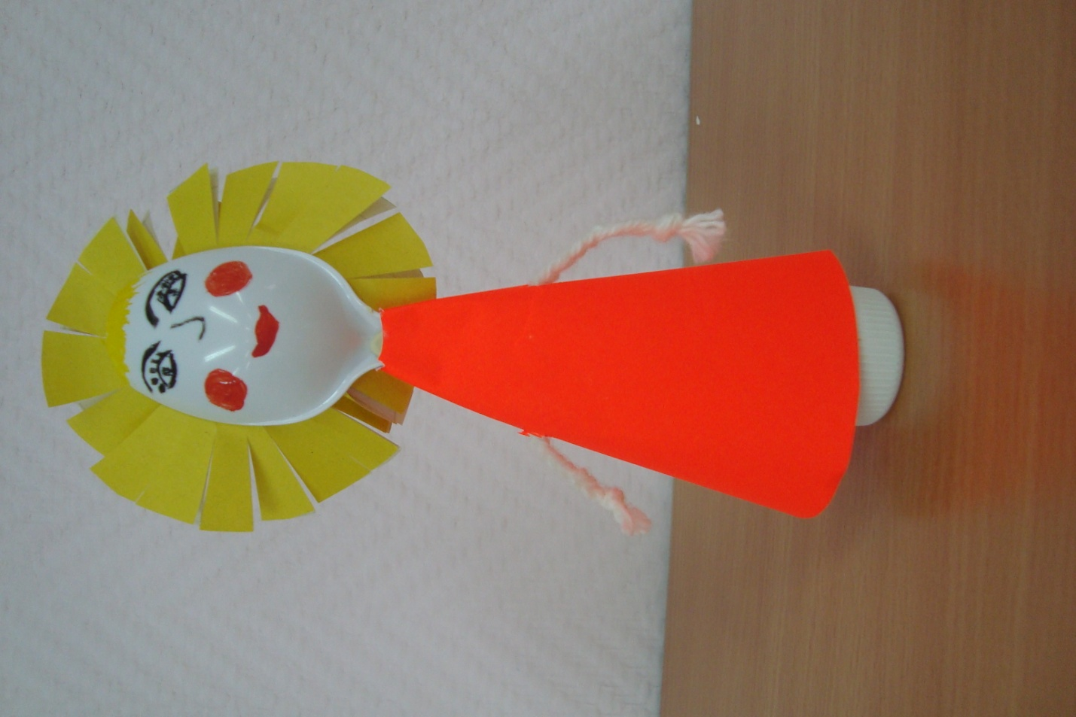

13.Для украшения мы будем использовать декоративные пайетки.
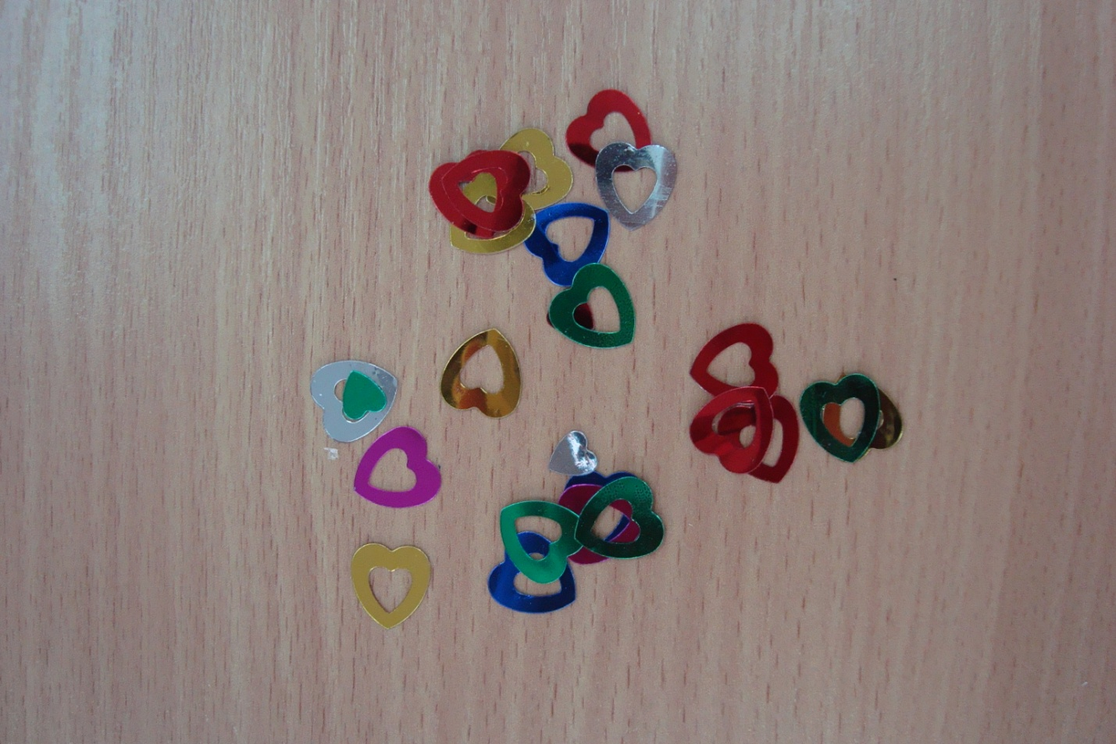
14.Приклеиваем пайетки по краю платья.
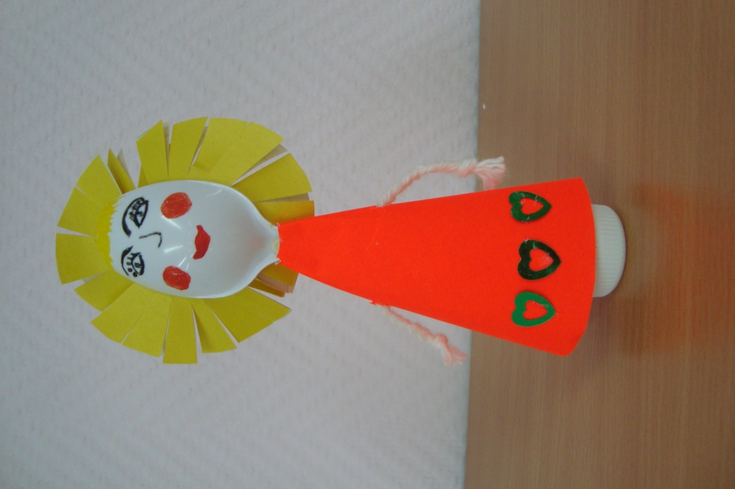

15.Завязываем на шее атласную ленточку.
У нас получилась стильная девчонка!!!!

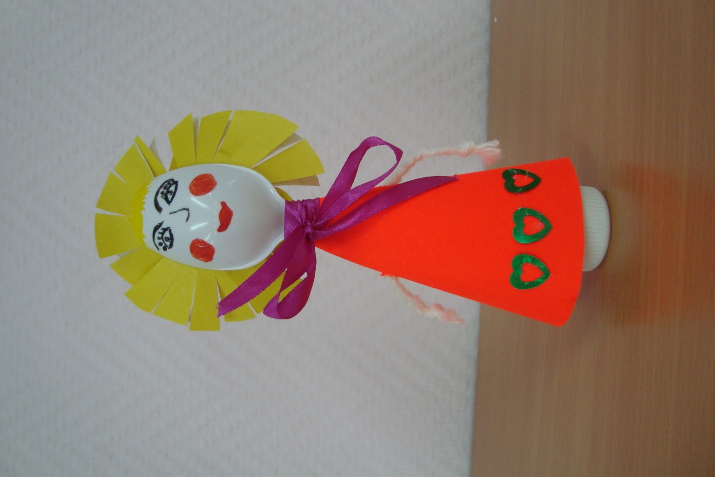

Мы поздравить мамочек
С праздником хотим.
Сделаем для миленьких
Кукол озорных.
Наш подарок мамам
Мы на стол поставим.
И все дружно вместе
Мамочку поздравим!

